## **Introducción**

La implementación de metodologías ágiles se ha convertido en una práctica común en el desarrollo de software, debido a su enfoque iterativo e incremental que permite una mejor adaptación a los cambios y una entrega continua de valor. En este contexto, el presente documento describe la aplicación de la metodología SCRUM en el proyecto *Desparches*, una plataforma digital diseñada para conectar personas con eventos, promociones y planes de entretenimiento en su entorno geográfico cercano.

La metodología SCRUM se implementó utilizando la herramienta Jira como sistema de gestión de tareas, lo cual permitió organizar, priorizar y monitorear de manera efectiva las funcionalidades del producto. Esta implementación se llevó a cabo respetando los roles, artefactos y eventos propios del marco SCRUM, con el objetivo de estructurar el desarrollo del proyecto de forma flexible, centrada en el usuario y orientada a la entrega continua de funcionalidades útiles.

## **1. Historias de usuario**

Uno de los elementos clave en SCRUM es la definición de historias de usuario, las cuales expresan los requerimientos funcionales desde la perspectiva de los actores involucrados en el sistema. En el proyecto *Desparches*, se elaboraron diez (10) historias de usuario, cumpliendo con el formato estándar propuesto por SCRUM: *“Como [rol], quiero [funcionalidad] para [beneficio]”*. Estas historias fueron redactadas de manera clara, etiquetadas (labels) y numeradas bajo el formato HU-x para facilitar su seguimiento y gestión.

Cada historia de usuario fue registrada en Jira, incluyendo su resumen, descripción funcional, etiquetas y prioridad. Esta estructuración permitió una mejor trazabilidad dentro del Product Backlog, así como una distribución eficiente en los distintos sprints del proyecto.

* **Ejemplo de historia de usuario registrada:**

**HU-7**  
 **Resumen:** Como usuario, quiero calificar y dejar reseñas de eventos para ayudar a otros a elegir mejores planes.  
 **Descripción:** Después de asistir a un evento, el usuario podrá dejar una calificación en estrellas y un comentario. Otros usuarios podrán leer estas reseñas para tomar decisiones más informadas.  
 **Etiquetas:** reseñas, hu7, usuario

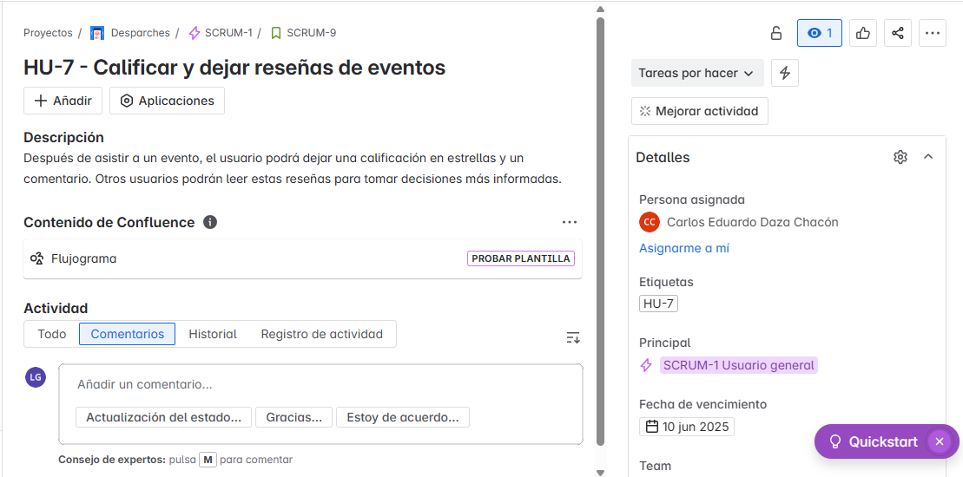

Historia de usuario HU-7 registrada en Jira.

### **1.1 Listado completo de historias de usuario**

A continuación se presenta la evidencia del listado completo de las historias de usuario definidas para el proyecto *Desparches*, organizadas con su resumen, descripción y etiquetas según el formato SCRUM:

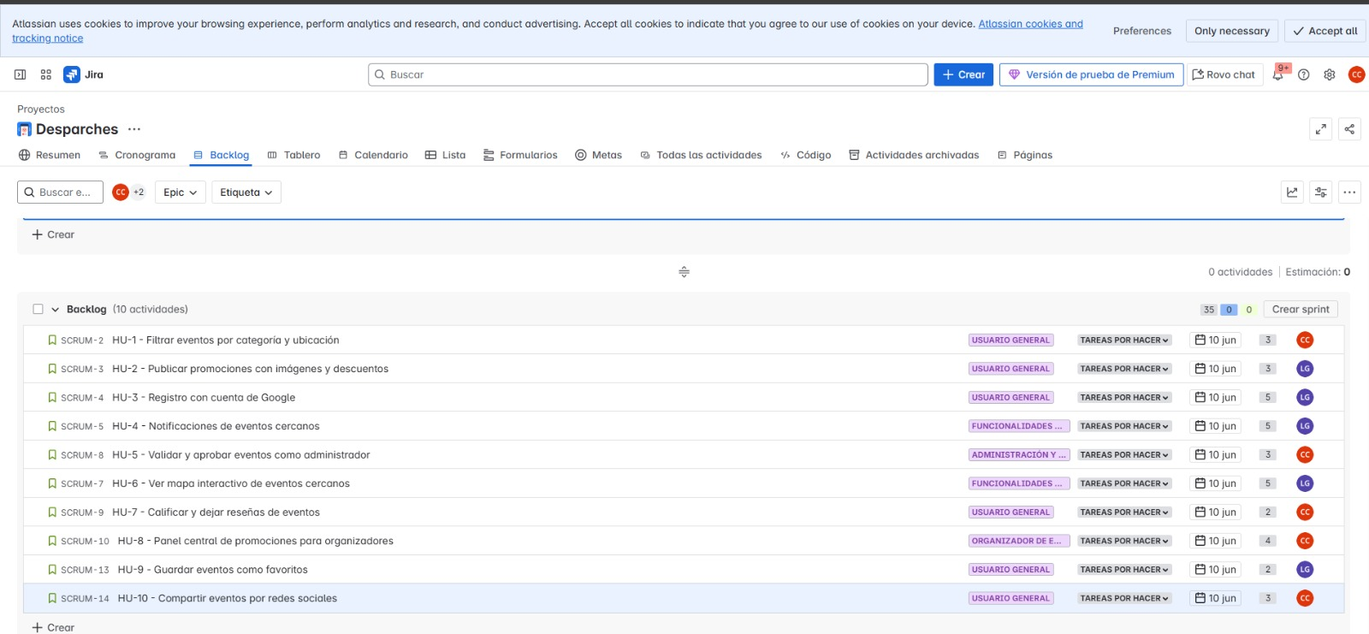Historias de usuario registradas en Jira.

### **2. Product Backlog**

El *Product Backlog* es uno de los artefactos fundamentales de la metodología SCRUM. Representa un listado dinámico y priorizado de todos los requerimientos funcionales y no funcionales que debe incorporar el producto. En el proyecto *Desparches*, este backlog fue gestionado activamente en la herramienta Jira, donde se registraron, priorizaron y actualizaron las historias de usuario de forma iterativa.

Cada historia de usuario fue evaluada en términos de:

* **Prioridad:** Alta, Media o Baja, según el valor que aporta al usuario final.
* **Esfuerzo estimado:** Medido en *Story Points* (puntos de historia), como métrica relativa del trabajo requerido.
* **Estado actual:** Reflejado como *To Do*, *In Progress* o *Done*, de acuerdo con su avance dentro del proyecto.

La siguiente tabla resume el estado actual del *Product Backlog* al momento de su planificación inicial:

|  |  |  |  |
| --- | --- | --- | --- |
| **Historia de Usuario** | **Prioridad** | **Esfuerzo (Story Points)** | **Estado** |
| HU-1 | Alta | 5 | Done |
| HU-2 | Alta | 8 | In Progress |
| HU-3 | Media | 3 | To Do |
| HU-4 | Alta | 8 | In Progress |
| HU-5 | Alta | 5 | To Do |
| HU-6 | Alta | 5 | Done |
| HU-7 | Media | 3 | To Do |
| HU-8 | Media | 5 | To Do |
| HU-9 | Baja | 3 | To Do |
| HU-10 | Baja | 3 | To Do |

El *Product Backlog* fue actualizado constantemente a lo largo del desarrollo, permitiendo arrastrar las historias de usuario hacia los distintos sprints y monitorear su progreso en tiempo real a través de Jira.

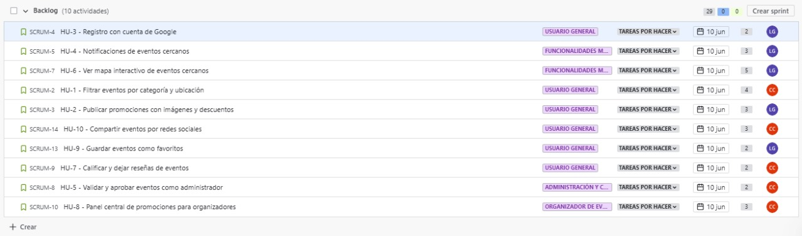**Vista del Product Backlog en Jira.**

### **3. Planeación de Sprints**

La planificación de los *Sprints* es una actividad clave dentro del marco SCRUM, que permite organizar el trabajo en ciclos cortos e iterativos. Cada sprint tiene una duración determinada y persigue un objetivo específico, compuesto por un conjunto de historias de usuario seleccionadas del *Product Backlog* según su prioridad y esfuerzo estimado.

En el proyecto *Desparches*, se definieron tres sprints, cada uno con una duración de siete días. Esta estructura permitió avanzar progresivamente en la construcción de funcionalidades clave, evaluando constantemente los resultados y adaptando la planificación cuando fue necesario.

A continuación, se describen los sprints ejecutados:

#### **Sprint 1: Funcionalidades esenciales para usuarios**

* **Historias incluidas:** HU-1, HU-6
* **Duración:** 7 días
* **Objetivo:** Implementar el filtrado de eventos y el mapa interactivo, herramientas fundamentales para mejorar la experiencia de navegación inicial del usuario.
* **Total Story Points:** 10

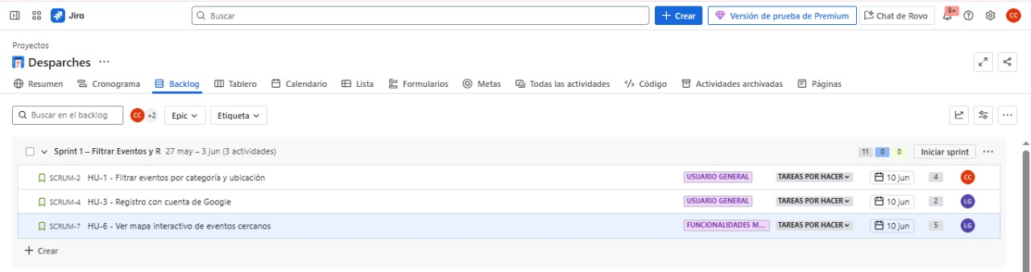**Sprint 1**

#### **Sprint 2: Promociones y notificaciones**

* **Historias incluidas:** HU-2, HU-4
* **Duración:** 7 días
* **Objetivo:** Permitir que los organizadores creen promociones dentro de la plataforma y que los usuarios reciban alertas en tiempo real sobre eventos de su interés.
* **Total Story Points:** 16

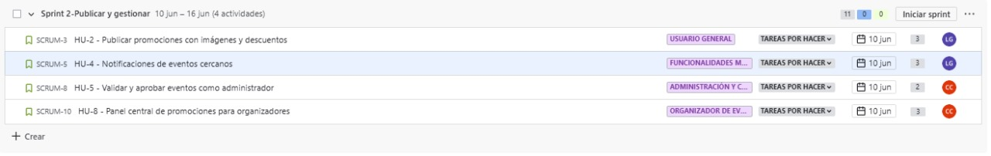**Sprint 2**

#### **Sprint 3: Registro, reseñas y administración**

* **Historias incluidas:** HU-3, HU-5, HU-7, HU-8, HU-9, HU-10
* **Duración:** 7 días
* **Objetivo:** Desarrollar funcionalidades complementarias como el registro de usuarios, la validación de eventos, la publicación de reseñas y el soporte para moderación y administración del sistema.
* **Total Story Points:** 22

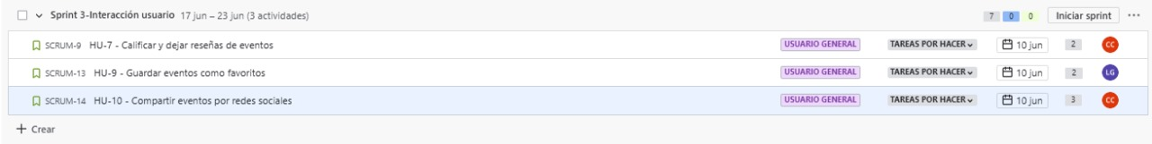**Sprint 3**

La planeación y seguimiento de estos sprints se realizó íntegramente en Jira, facilitando la asignación de tareas, el control del avance y la identificación de posibles bloqueos durante el desarrollo.

### **4. Artefactos SCRUM Utilizados**

La metodología SCRUM se sustenta en el uso de tres artefactos principales que permiten organizar, visualizar y controlar el flujo de trabajo durante el desarrollo de un producto. En el marco del proyecto *Desparches*, estos artefactos fueron aplicados de manera adecuada, lo que facilitó la transparencia, la inspección continua y la adaptación en cada ciclo de desarrollo.

#### **Product Backlog**

El *Product Backlog* fue el artefacto central de la planificación. Contenía todas las funcionalidades identificadas para el proyecto, priorizadas y refinadas en forma de historias de usuario. Este backlog fue gestionado y actualizado en Jira por el *Product Owner*, garantizando que siempre reflejara las necesidades actuales del usuario y del negocio.

#### **Sprint Backlog**

Para cada Sprint, se construyó un *Sprint Backlog*, compuesto por el conjunto de historias seleccionadas desde el *Product Backlog*. Estas historias fueron descompuestas en tareas más pequeñas y asignadas a los miembros del equipo, permitiendo una gestión más detallada y precisa. El *Sprint Backlog* se mantuvo actualizado dentro del tablero ágil de Jira.

#### **Incremento**

Al finalizar cada Sprint, se obtuvo un incremento del producto, es decir, una versión funcional que integraba todas las funcionalidades completadas y aprobadas. Cada incremento fue evaluado en términos de calidad y cumplimiento de criterios de aceptación previamente definidos. Los entregables por Sprint fueron:

* **Sprint 1:** Filtro de eventos funcional y mapa interactivo operativo.
* **Sprint 2:** Sistema de promociones y envío de notificaciones en tiempo real.
* **Sprint 3:** Módulo de reseñas y calificaciones, inicio de sesión con Google, y herramientas básicas de administración y moderación.

La aplicación coherente de estos artefactos permitió mantener un desarrollo ordenado y orientado al cumplimiento de objetivos iterativos, garantizando entregas continuas de valor para los usuarios de la plataforma.

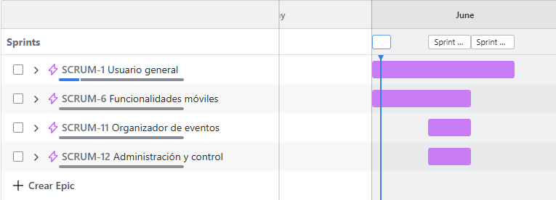**Vista del Cronograma en Jira.**

A continuación, se presenta una captura del tablero de trabajo utilizado en Jira para la gestión del Sprint Backlog. En este tablero se visualizan las tareas organizadas según su estado de avance, distribuidas en las columnas *To Do*, *In Progress* y *Done*. Esta estructura facilitó la transparencia del proceso, permitiendo al equipo identificar fácilmente el progreso de cada historia de usuario, reorganizar prioridades si era necesario y mantener una supervisión constante del flujo de trabajo durante el Sprint.

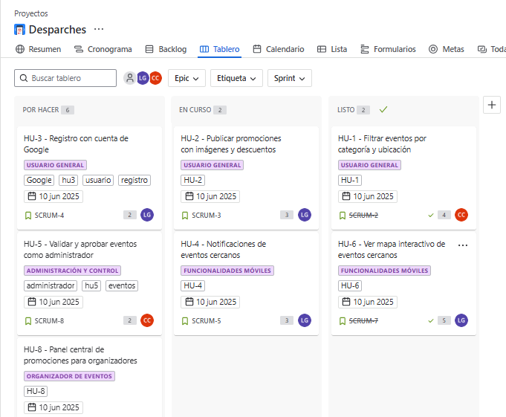**Vista del Tablero en Jira.**

### **5. Ceremonias SCRUM (Simuladas o Documentadas)**

Aunque el proyecto *Desparches* fue desarrollado en un contexto académico y no contó con un equipo completo de desarrollo, se llevó a cabo una documentación detallada de las ceremonias fundamentales del marco SCRUM. Estas instancias permitieron simular la dinámica colaborativa y reflexiva característica de los equipos ágiles, facilitando la toma de decisiones, la mejora continua y el seguimiento iterativo del avance.

|  |  |
| --- | --- |
| **Ceremonia** | **Descripción** |
| **Sprint Planning** | En esta sesión se definieron los objetivos del Sprint y se seleccionaron las historias de usuario a desarrollar, basándose en su prioridad y esfuerzo estimado. |
| **Daily Scrum** | Se simuló una reunión diaria con el propósito de revisar el avance, identificar bloqueos y reorganizar tareas. Esta práctica permitió una visión clara del progreso. |
| **Sprint Review** | Al finalizar cada Sprint, se evaluaron las funcionalidades completadas. Se verificó que cumplieran con los criterios de aceptación y se realizó una retroalimentación general. |
| **Sprint Retrospective** | Se documentaron mejoras identificadas en cada ciclo, tales como la necesidad de una mejor gestión del tiempo y la optimización de la distribución de tareas en Jira. |

Estas ceremonias, aunque simuladas, aportaron una estructura de trabajo ordenada y promovieron buenas prácticas de desarrollo ágil, permitiendo mantener el foco en la entrega de valor y la mejora continua del proceso.

### **Conclusión**

La implementación de la metodología ágil SCRUM en el desarrollo del proyecto *Desparches* permitió estructurar de manera efectiva el proceso de construcción del producto, brindando claridad en la planificación, ejecución y seguimiento de las funcionalidades. La utilización de herramientas como Jira favoreció la organización visual y colaborativa de tareas, facilitando el monitoreo del avance mediante tableros interactivos y paneles de control.

A través de la definición de historias de usuario claras, la priorización en el Product Backlog, la planificación iterativa por Sprints y la aplicación disciplinada de los artefactos y ceremonias de SCRUM, se logró mantener un enfoque centrado en el usuario, entregando valor de forma continua y permitiendo adaptarse a los cambios de manera flexible.

En suma, la experiencia evidenció cómo SCRUM puede aplicarse incluso en contextos académicos como modelo de gestión eficaz, promoviendo la responsabilidad compartida, la transparencia en el trabajo y la mejora continua, todos ellos principios esenciales en el desarrollo de productos digitales innovadores y orientados al mercado actual.